RockChip PCBA

测试工具
V2.4

2013-11-19

版本历史

Version | Date | Author | Update note
V1.0 | 2012-10-23 | YXJ
V1.1 | 2013-11-19 | Hzb,fxw | 针对box sdk做修改
V2.4 | 2013-11-24 | 胡卫国 | 增加动态库支持说明

概述
PCBA 测试工具用于帮助在量产的过程中快速的甄别PCBA的好坏，提高生产效率。目前包括屏幕（LCD）、相机（Camera）、实时时钟（RTC）、无线（wifi）、SD卡（sdcard）、按键\遥控（KEY），喇叭耳机（Codec）、以太网(Ethernet)、spdif测试项目。
这些测试项目包括自动测试项和手动测试项，LCD、Camera、RTC、wifi、sdcard、Codec、Ethernet、SPDIF为自动测试项，KEY为手动测试项目。
该工具支持通过配置文件test_config.cfg对测试项进行配置，具体的配置说明请参第四部分“配置文件”

PCBA测试固件的生成和使用
Box默认不会生成pcba测试固件，如果需要生成pcba测试固件的，需要在\device\rockchip\rk31sdk(rk30sdk)下的Boardconfig.mk中TARGET_ROCKCHIP_PCBATEST ?= false改成true，并make clean后编译或者删除\out\target\product\rk31sdk\system下的build.prop再编译。
PCBA测试程序位于Android源码/extenal/rk-pcba-test目录下.编译会生成pcba_core可执行文件，pcba_core和rk-pcab-test/res下的相关文件在编译的时候会被自动拷贝到recovery的sbin目录下。
如果是rk3188或者后续的芯片（包括2928,3028A等）：编译好完整的Android固件后，用” SD_Firmware_Tool_1.04_with_sdboot”生成可以从sdcard启动的固件（要在工具的功能选择中勾选PCBA测试项），然后用sdcard启动PCBA板或者是普通的固件，在parameter的CMDLINE里面加入“bootmode=sdfwupdate”，烧写由parameter、misc.img.、recovery.img,打包生成的update.img系统启动后，会自动进入PCBA测试功能。
《rk平台量产升级指导文档》中有对如何制作pcba小固件、制作带pcba功能的完整固件进行说明，大家可以参考一下。
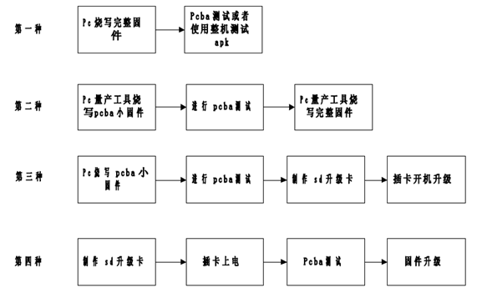
如果是rk3066：由于3066不支持sd卡启动，所以可以在parameter的CMDLINE里面加入“bootmode=sdfwupdate”，只烧写parameter、misc.img.、recovery.img,打包生成的update.img小系统进行pcba测试；或者 烧写完整的固件，这样也可以实现第一次进入pcba测试，后面不会进pcba测试。
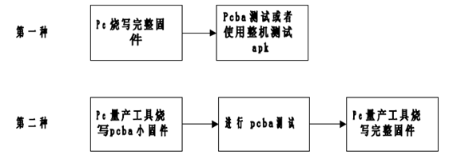

测试界面如图一所示：
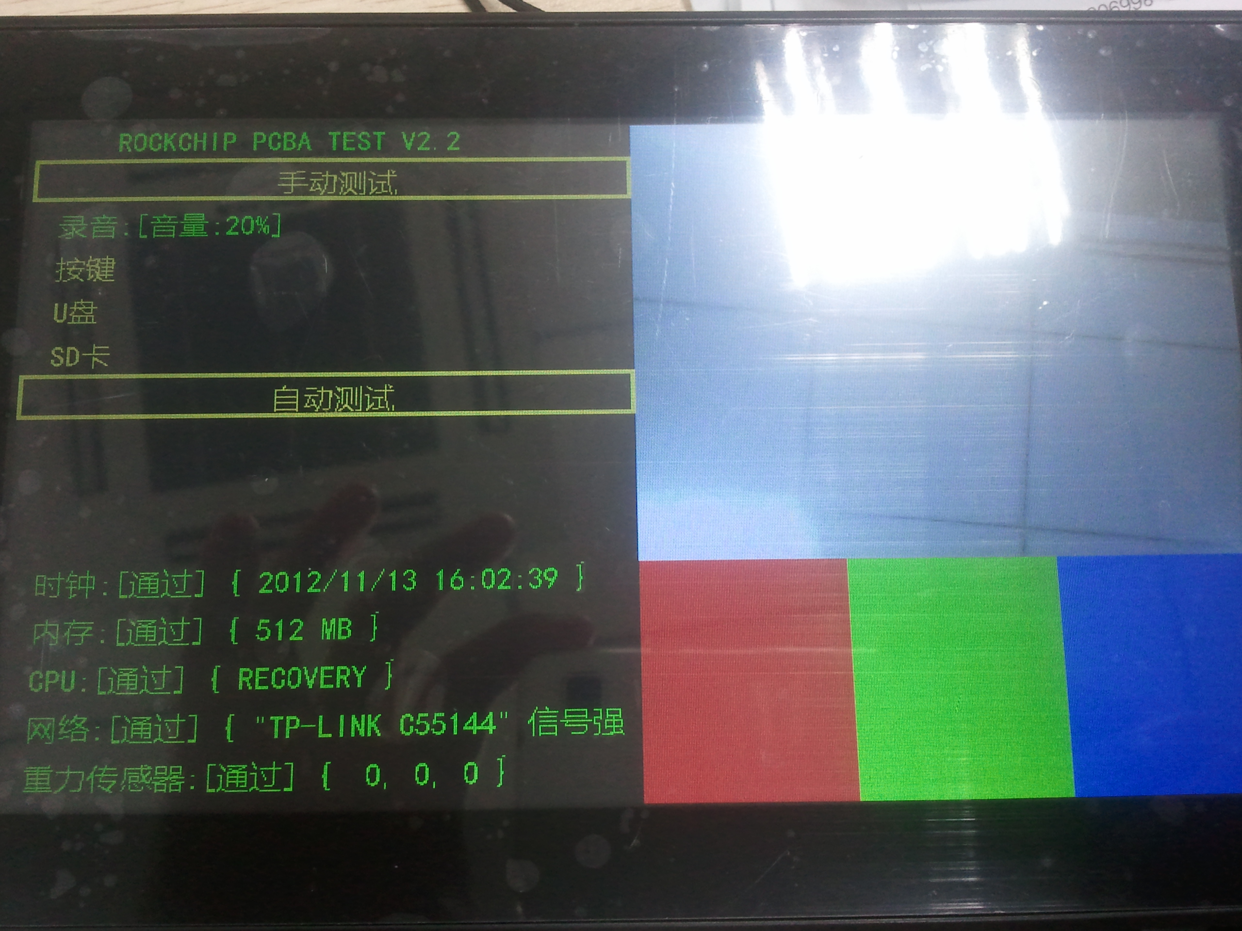
图（1）PCBA 测试界面

测试项
（1）实时时钟（RTC)测试
RTC为自动测试项，测试的时候会向RTC里面设置一个时间，然后读取， 判断读取的时间是否和设置的时间相等，如果相等则测试成功，并用蓝色字体打印rtc test success：年-月-日 时：分：秒 ，失败用红色字体打印rtc test fail。RTC测试的时候使用的时间可以在test_config.cfg中设置。
（2）无线网络（wifi测试）
Wifi为自动测试项，测试成功会在屏幕上打印wlan test success和搜索到的第一个AP，测试失败会用红色字体打印wlan test fail。
（3）sd卡（sdcard）测试
Sdcard为自动测试项，插入sdcard，如果测试成功会在屏幕上打印sdcard test success和卡的容量，测试失败会打印sdcard test fail。注意，
SD card必须为FAT32格式，不支持其他格式！整个卡只能包含一个分区。如果
不符合要求，请通过格式化来格式成标准格式。
（4）屏幕（LCD）测试
LCD为自动测试项，测试的时候会在屏幕的右下方显示红、绿、蓝三原色的方块，需要测试人员自动判断这三种颜色的方块显示是否正常。
（5）相机（Camera）测试
后置Camera为自动测试项，测试成功会在屏幕的右上方实时显示采集到的图像，如果没有正常的图像显示，则为测试失败。支持usb camera测试。
（6）按键\遥控（KEY）测试
按键松开的时候，会显示检测到的按键。注意，最后测试POWER键，POWER键作为按键测试结束的标志。
（7）耳机喇叭（codec）测试
Codec为手动测试项目，测试之前请在屏幕左上方点击Codec，前3秒放一段提示声音提示用户在滴声后开始进行录音测试，中间3秒存储MIC的输入音，此时外放是关的，最后3秒播放中间3秒所MIC的输入音。这个流程是一直循环的。
（8）SPDIF测试
直接播一小段音频测试spdif是否工作正常。
（9）USB HOST测试
USB HOST测试通过测试挂载u盘来实现，为自动测试项，测试的时候，请接上U盘，如果测试成功，会用红色字体显示udisk test success一级检测到的容量。U盘必须为FAT32格式，不支持其他格式！整个卡只能包含一个分区。如果不符合要求，请通过格式化来格式成标准格式。
所有项测试完成后，请长按任意一个按键3s后松开，则停止测试，移除sdcard，然后系统才会继续升级。
- Ethernet测试
以太网测试为自动测试，测试前请插入网线。测试以太网有两种方式，默认方式是采用判断是否能够成功获取IP地址做作为成功标志。你也可以通过test_config文件配置成采用ping命令方式来判断。若测试成功，屏幕会显示ether ok, 否则显示ether failed。

配置文件
PCBA所有的测试项目通过一个配置脚本test_config.cfg来配置，位于
Androidsrc/external/rk-pcba-test/res/test_config.cfg，用户可以根据项目
的硬件配置来配置test_config.cfg文件，决定要对哪些模块进行测试，以及给自己的测试程序传递相关的参数。
该脚本使用ini文件格式，由段、键和值三者组成，通常一个段表示一个模块配置。目前要求该配置文件使用UTF-8编码，其他编译格式可能会导致未知错误。

模块配置示例：
测试模块配置模板
[example]
display_name= "Example"
activated = 1
program = "example.sh"
category = 0

- [example]
Example 表示一个配置模块的名称，如果是cfg文件中自带的模块名称，则 不能改动，否则会导致某个测试项不被测试系统启动。
- display_name
display_name表示该测试模块在屏幕上显示的名称，可以根据自己的需要修改。该名称最长为64字节，如果为空，则测试程序不会运行。
- activated
activated表示是否测试该模块
0：不测试该模块
1：测试该模块
- program
该键值目前没用到，可以不用配置

- category
category 表示测试方式
0：自动测试
1：手动测试

屏幕测试
[Lcd]
display_name= "lcd"
activated = 1 //测试该项
program = "lcdtester.sh"
category = 0 //自动测试
run_type = 1

实时时钟测试
[rtc]
display_name= "rtc"
activated = 1 //测试该项
program = "rtctester.sh"
category = 0 //自动测试
run_type = 1
module_args = "20121113.160145" //测试rtc的时候 设置的时间

无线测试
[wifi]
display_name= "wlan"
activated = 1 //测试该项
program = "wifitester.sh"
category = 0 //自动测试
run_type = 1
module_path = "/system/vendor/modules/8192cu.ko"
module_args =

重力感应测试
[gsensor]
display_name= "gsensor"
activated = 1 //测试该项目
program = "gsensortester.sh"
category = 0 //自动测试
run_type = 1

蓝牙测试
[bluetooth]
display_name= "bluetooth"
activated = 1
program =
category =
run_type = 1
chip_type = "" ; rk903, mt6622, rda587x, rda5990,rtk8723as // 选择相应的BT芯片型号，默认为空，也就是不测试BT

SD卡测试
[sdcard]
display_name= "SDcard"
activated = 1 //测试该项目
program = "mmctester.sh"
category = 0 //自动测试
run_type = 1

USB HOST测试
[udisk]
display_name= "Udisk"
activated = 1 //测试该项目
program = "udisktester.sh"
category = 0 //自动测试
run_type = 1

Spdif测试
[SPDIF]
display_name= "SPDIF"
activated = 1 //测试该项目
program = ""
category = 0 //自动测试
run_type = 1
sound_file = "/res/codectest.pcm"

以太网测试
[lan]
display_name= "Lan"
activated = 1 //测试该项目
program = ""
category = 0 //自动测试
run_type = 1
use_ping = 0 //使用Ping命令方式测试 1开启 0关闭
local_addr = "172.16.7.199" //为本机设置一个IP地址
ping_addr = "172.16.7.1" //本网段网关地址

按键测试
[Key]
display_name= "Key"
activated = 1 //测试该项目
program = "keytester"
category = 1 //手动测试
run_type = 1

音频测试
[Codec]
display_name= "Codec"
activated = 1 //测试该项目
program = "case1" ; case1, case2
category = 1 //手动测试
run_type = 1
delay = 5
volume = 40

case1 :
先放后录模式，测试效率相对低，使用喇叭时不会有啸叫，可在使用喇叭时选择此模式
case2 :
边录边放模式，测试效率高，使用喇叭时会有啸叫，可在使用耳机时选择此模式

该配置脚本可以扩展，如果某个模块需要通过配置脚本传递相关参数，可以扩展相关的键值，比如RTC配置项如下
实时时钟测试
[rtc]
display_name= "rtc"
activated = 1 //测试该项
program = "rtctester.sh"
category = 0 //自动测试
run_type = 1
module_args = "20121113.160145" //测试rtc的时候 设置的时间
在具体的测试程序中，可以通过script_fetch api获得设置的相关键值：
int script_fetch(char *main_name, char *sub_name, int value[], int count)
main_name：测试模块的名称，在test_config.cfg文件中[xxxx]
sub_name:键值，比如activated、display_name、module_args等等。
if(script_fetch("rtc", "module_args", (int *)dt, 8) == 0)
{
trncpy(s, dt, 32);
}
这里，可获取在配置文件中设置的rtc测试时module_args设置的值。

测试程序中可以通过ui_print_xy_rgba()接口，打印测试结果到屏幕上，由于屏幕空间有限，原则上，尽量打印简单的结果，一个测试项打印一行，成功用蓝色打印，失败用红色打印。

字体：
说明：PCBA 2.0以后的版本增加了对中文的支持，并可以支持多种字体大小的配置，包括18*18, 20*20, 24*24, 28*28, 32*32, 36*36,可以通过修改minuitwrp/graphics.c 的头文件来包含修改使用不同大小的字库
(输出到屏幕的中文必须是UTF-8编码格式)

测试样例的扩展
该测试程序允许用户扩展自己的测试样例。如果因为项目需要，用到了该测试程序中目前还未支持到的模块，可以自己添加测试程序，然后集成到测试框架中。
集成方法如下：
- 先写好自己的测试程序和头文件。测试程序要封装成
void * xxxx_test(void *argv)格式的接口。
（2）确定该测试项为手动测试项或者是自动测试项，并在test_config.cfg里面加入想要的配置。
（3）如果是手动测试，在pretest.c的init_manual_test_item()函数中注册自己的测试代码：
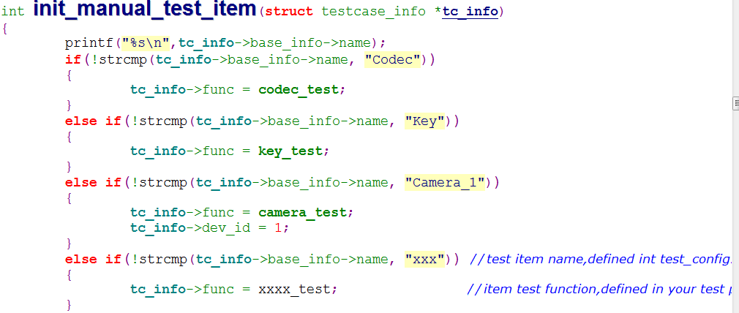
strcmp函数中的“xxx”为在test_config.cfg中定义的测试模块名称[xxxx]
xxx_test是在测试代码中定义的测试函数。
（4）如果是自动测试代码，在pcba测试程序启动的时候，会作为一个线程去启动所有的测试代码，需要在pretest.c的start_auto_test_item（）函数中注册自己的测试函数：
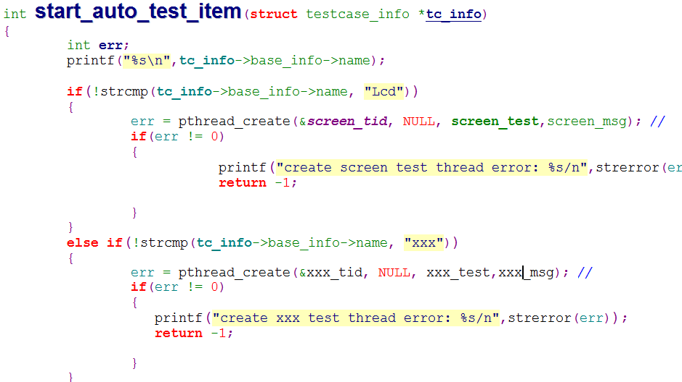

PCBA测试支持动态库
PCBA测试已经支持动态库链接(so)。

例如新加一个test程序，依赖于动态库libtest.so

test：
存放于external/rk-pcba-test/sbin/目录中

libtest.so：
通过external/rk-pcba-test/res.sh中的以下方式来copy到对应recovery中。

if [ -e "$PRODUCT_OUT/obj/lib/libc.so" ] ; then
cp $PRODUCT_OUT/obj/lib/libc.so $PRODUCT_OUT/recovery/root/system/lib/
fi

如果在PCBA中缺少相应的so，在运行时有如下类似打印，添加相应的so就可。
could not load library "libm.so" needed by "liblog.so";

注意：需要通过以下命令编译生效：
make installclean
make 或 make recoveryimage

